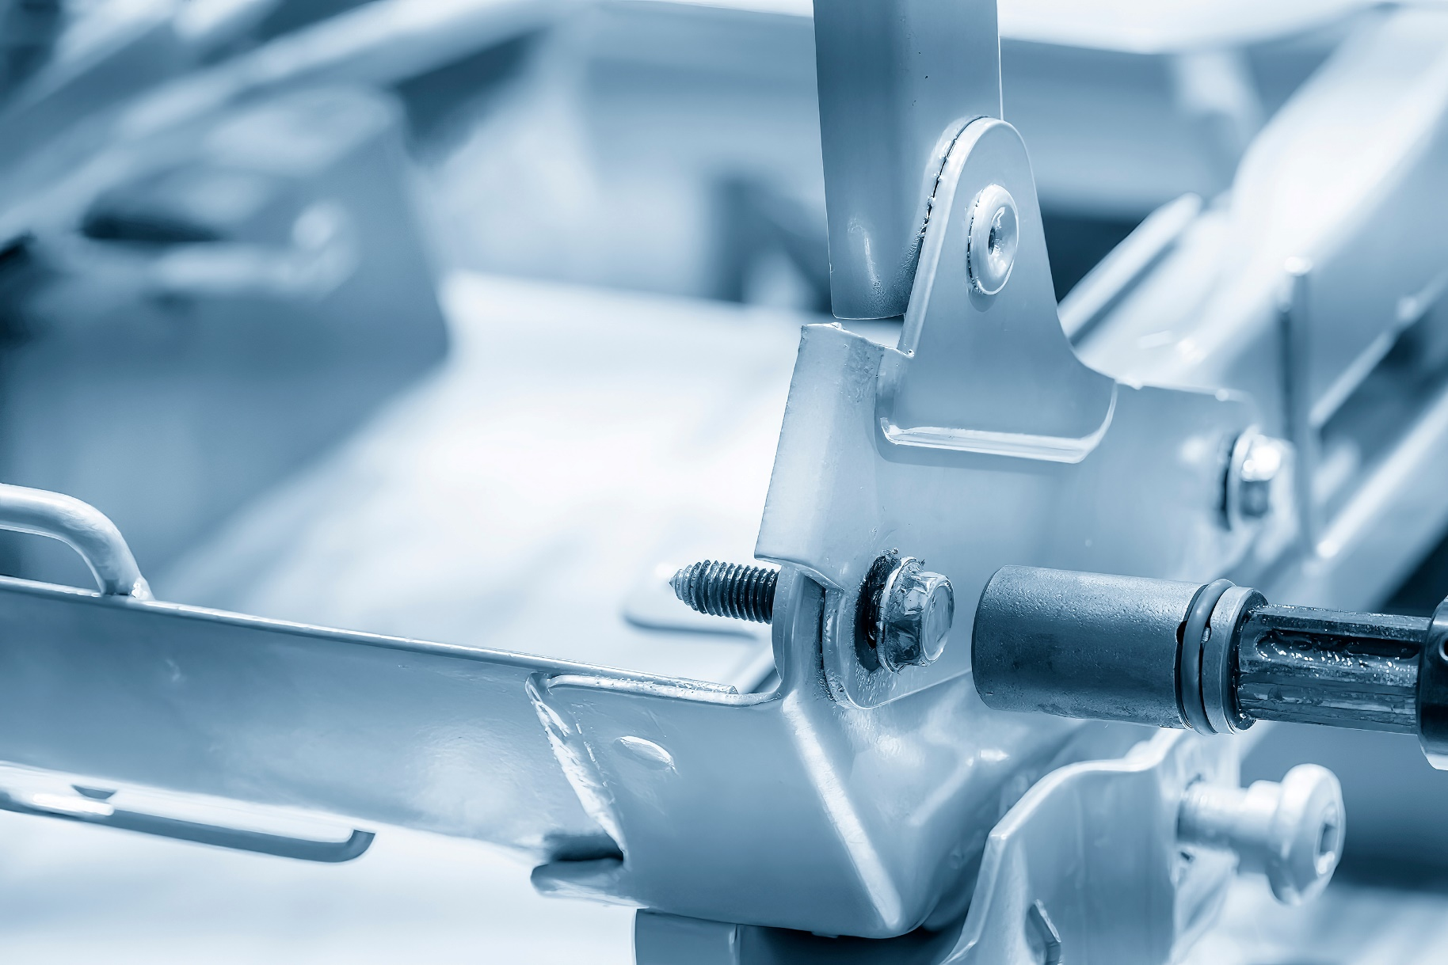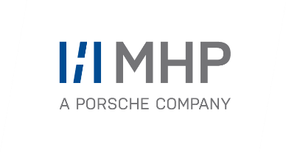

MHP präsentiert auf der Internationalen Fachmesse für Produktions- und Montageautomatisierung Industrial Cloud Solutions (Foto: Adobe)

PRESSE-INFORMATION

12. September 2024

**Management- und IT-Beratung MHP auf der Motek 2024**

**MHP zeigt ICS-Lösungen für optimale Qualitätssicherung**

**Presse-Kontakt**

MHP Management- und IT-Beratung GmbH

**Benjamin Brodbeck**

Leitung Öffentlichkeitsarbeit und Presse

+49 (0) 152 33 14 58 09

[Benjamin.Brodbeck@mhp.com](mailto:Benjamin.Brodbeck@mhp.com)

[](https://www.linkedin.com/in/benjaminbrodbeck/)

**Rebecca Vlassakidis**

Öffentlichkeitsarbeit und Presse +49 (0) 152 5586 1049

[Rebecca.Vlassakidis@mhp.com](mailto:Rebecca.Vlassakidis@mhp.com)

[](https://www.linkedin.com/in/rebecca-vlassakidis-07073196/)

MHP Media / Newsroom

[www.mhp.com/newsroom](https://www.mhp.com/de/insights/newsroom)

* MHP als Aussteller auf der Motek 2024 in Stuttgart in Halle 3, Stand 3103
* Vorstellung intelligenter Industrial Cloud Solutions (ICS)
* Messe-Highlights: bolt_it, Sounce, paint_it und integrate_it
* Praxisnah: Präsentation in einem gemeinsamen System an nachgebauter Karosserie

**Ludwigsburg** – Vom 8. bis 11. Oktober 2024 ist die Management- und IT-Beratung MHP auf der 42. Motek in Stuttgart vertreten. Auf der Internationalen Fachmesse für Produktions- und Montageautomatisierung stellt MHP die Industrial Cloud Solutions bolt_it, Sounce, paint_it und integrate_it vor. „Mit dem gezielten Einsatz von SaaS-Lösungen können gerade in der Qualitätssicherung nennenswerte Effizienzen gehoben werden. Auf der Motek präsentieren wir genau diese Lösungen am Beispiel der Fahrzeugproduktion“, so Michael Appel, Partner bei MHP.

**Qualitätssicherung und -kontrolle auf Basis von KI**

Der Fokus der präsentierten ICS-Lösungen liegt dabei auf Qualitätssicherung und -kontrolle: bolt_it ermöglicht schnellere Entscheidungen durch die intelligente Nutzung von Schraubprozessdaten mithilfe von KI. Die herstellerunabhängige Lösung bietet einen umfassenden Überblick über die Verschraubungsprozesse und steigert durch die volle Erschließung des Potenzials der Prozessdaten die Produktqualität und Produktionseffizienz.

Kosteneffekte und Effizienzpotenziale lassen sich auch mit Sounce realisieren: Die KI-gestützte Akustikprüfungssoftware erkennt Geräuschanomalien in der Qualitätssicherung oder bei der Bauteilqualifizierung. Dabei werden die zu prüfenden Bauteile oder Komponenten in Schwingung versetzt und erzeugen ein charakteristisches Geräuschmuster. Weicht dieses von der durch KI erlernten Referenz ab, detektiert das System einen Mangel und macht auf diesen aufmerksam. So können Fehler schneller und zuverlässiger als bei den üblichen, stichprobenartigen Checks an Prüfständen und in der Entwicklung erkannt werden. Hinter dem Prozess steckt eine minimalinvasive Sensorik am End-of-Line-Prüfstand, welche Rohdaten generiert und so das Training der KI ermöglicht. In der Folge lassen sich die geforderten Qualitätskriterien festlegen. Der angelernte Algorithmus wird in die Cloud geladen und dort bereitgestellt.

Ein weiteres digitales Qualitätssicherungstool aus dem ICS-Portfolio ist paint_it: Das Monitoring-System ermöglicht eine digitale Lack-Qualitätskontrolle. Unter anderem werden die Lackschichtdicke, der Farbton und die Oberflächengüte der Lackierung bewertet – cloudbasiert und hardwareunabhängig. Die über Sensoren gesammelten Daten werden mit unternehmensspezifischen Toleranzen und Referenzen abgeglichen. Durch die Erkennung von Tendenzen prognostiziert das System zunehmende Abweichungen einzelner Qualitätskriterien von den zulässigen Toleranzwerten, sodass Mängel nicht nur innerhalb kürzester Zeit entdeckt, sondern auch vorhergesagt werden können. In der Folge sinkt die Zahl der Qualitätsmängel signifikant. Das wiederum erhöht den Durchsatz in der Produktion – bei gleichzeitig verringerten Kosten und einer Minimierung von Ausschussteilen.

Die ICS-Lösungen in der Qualitätssicherung sind jedoch nur so gut wie die Datenbasis: Mit der Enabling-Technologie integrate_it werden Maschinendaten erhoben, standardisiert und beispielsweise in der Qualitätssicherung verwertet. Dabei werden die Datenprotokolle nahezu aller Maschinen und Anlagen erfasst und in einem Standard für nachgelagerte Systeme und Applikationen zur Verfügung gestellt.

**Live-Demonstrationen und Expertengespräche auf der Motek 2024**

Unter dem Motto „Wir liefern die Software für die Hardware“ sind die Besucher der Motek 2024 herzlich eingeladen, den Stand 3103 von MHP in Halle 3 zu besuchen, um Live-Demonstrationen zu erleben und sich in persönlichen Gesprächen mit unseren Experten auszutauschen. Über die Lösungen im Detail und in der Praxis spricht das ICS-Team gerne mit Ihnen. Interviews werden auf Anfrage jederzeit und vor Ort ermöglicht.

Marcel Heckner (Sales Lead ICS) und Simon Weiß (Portfolio Lead ICS) halten außerdem am 10. Oktober 2024 um 13:00 Uhr in Halle 5 im FORUM (Stand 5435) den Vortrag „How to use data in production – insights of successful quality assurance optimization”.



**Ein Bild, das Text, Schrift, Grafiken, weiß enthält.
**

**Über MHP**

Als Technologie- und Businesspartner digitalisiert MHP seit 28 Jahren die Prozesse und Produkte seiner weltweit rund 300 Kunden in den Bereichen Mobility und Manufacturing und begleitet sie bei ihren IT-Transformationen entlang der gesamten Wertschöpfungskette. Für die Management- und IT-Beratung steht fest: Die Digitalisierung ist einer der größten Hebel auf dem Weg zu einem besseren Morgen. Daher berät MHP als Unternehmen der Porsche AG sowohl operativ als auch strategisch in Themenfeldern wie beispielsweise Customer Experience und Workforce Transformation, Supply Chain und Cloud Solutions, Platforms & Ecosystems, Big Data und KI sowie Industrie 4.0 und Intelligent Products. Die Unternehmensberatung agiert international, mit Hauptsitz in Deutschland und Tochtergesellschaften in den USA, Großbritannien, Rumänien und China. Rund 5.000 MHPlerinnen und MHPler vereint der Anspruch nach Exzellenz und nachhaltigem Erfolg. Dieser Anspruch treibt MHP weiter an – heute und in Zukunft.

[www.mhp.com](http://www.mhp.com)